

__________________________________________________________________________________________

ústředna 35 3118 111,fax 35 322 2913, E-mail: z.uhlik@mmkv.cz, Oficiální stránky: http://www.karlovyvary.cz

ZÁPIS Z  KONTROLNÍHO DNE č.1.

stavební akce:

„Karlovy Vary, oprava ulice Slovanská-Tašovice“

ze dne: 10.8.2011

###### Přítomni

- za objednatele: Magistrát Města K.Vary, odbor rozvoje a investic, Moskevská 21, 361 20 K.Vary - p.Uhlík

- za zhotovitele: EUROVIA CS, a.s., závod Karlovy Vary, Sedlecká 72, 360 02 Karlovy Vary - p.Sýkora

- za správce komunikace: Město K.Vary, technický odbor MM, Moskevská 21, 361 20 K.Vary - Ing.Gavlas

- za správce VO: Město Karlovy Vary, technický odbor MM, Moskevská 21, 361 20 K.Vary - p.Závodný

- za projektanta: Valbek spol. s r.o., středisko Plzeň, Parková 11, 326 00 Plzeň - Ing.Marek

- koordinátor BOZP - Ing. Ivan Černý, Na hraně 1143/52, 312 00 Plzeň-Lobzy – Ing.Černý

_________________________________________________________________________

**I. Prohlídka stavby**

- provedeno dopravní značení

- provedeno vytýčení sítí

- prováděny práce na demontáži obrub chodníků v úseku  I. etapy

- prováděno odstranění krytu chodníku v úseku I. etapy

- prováděna montáž obrubníků chodníků v úseku I. etapy

- prováděna montáž obrubníků nové křižovatky

- odvoz suti

#### II. Kontrola úkolů z předání staveniště

1. splněno, koordinace při pokládce nového kabelu VO ve III. etapě rekonstrukce komunikace, tedy v úseku od náměstí po nezpevněnou cestu do chatové oblasti byla uskutečněna s provádějící firmou Závodný Jozef - montáže elektro, Čankov 23, 360 17 Karlovy Vary.

2. splněno, zástupce MHD dodal mobilní značení pro autobusovou zastávku.

3. úkol trvá, zástupce správce komunikací požaduje před novým osazováním stávajících obrubníků kontrolu použitých obrubníků a dále požaduje kontrolu podloží po odkrytí živice v úseku III. etapy.

4. úkol trvá, zástupce zhotovitele požaduje dořešit uvolnění celé komunikace Slovanská v termínu do 1.8.2011, neboť VaK K.Vary zde stále provádí výkopové práce pro novou kanalizaci, především se jedná o úsek III. etapy.

**III. Další postup prací**

* odstranění konstrukce vozovky v úseku I. etapy po půlkách
* demontáž obrub chodníků v úseku I. etapy
* montáž obrub nového chodníku I. tepy
* montáž obrub chodníku II. etapy
* odvoz materiálu na skládky

IV. Nové úkoly

1) zhotovitel bude provádět pokládku nové betonové dlažby tzv. „na vazbu“ napříč chodníkem – viz. obr. č.1

2) správce VO přemístí sloup VO v tělese nového tvaru křižovatky tak, aby vzdálenosti odpovídali normě

3) správce VO zároveň upraví-přemístí vedení kabelu napájení VO v nové křižovatce

4) zhotovitel z důvodu bezpečného přejíždění provede vjezdy k jednotlivým objektům z betonových obrubníků

5) zhotovitel z důvodu bezpečného najíždění autobusů MHD k zastávce provede osazení betonových obrubníků v místě zastávky MHD

6) zhotovitel osadí betonové obrubníky v místě zastávky MHD do výšky nášlapu 15 cm

7) zhotovitel provede v místě vjezdů k jednotlivým objektům zesílenou podkladní vrstvu ze štěrkodrti pod betonovou dlažbu chodníku

8) zhotovitel provede osazení záhonových betonových obrubníků v místě kde není opora podezdívek plotu nebo vjezdů k jednotlivým objektů - viz. obr. č.2

9) objednatel projedná se zástupci MHD osazení nového označníku zastávky MHD

10) zhotovitel bude provádět osazení obrubníků chodníků ve výšce nášlapu 10 cm, v místě vjezdu k jednotlivým objektům ve výši 3 cm

11) zhotovitel stávající betonové obrubníky, které byly demontovány z prostoru chodníku II. etapu (park) nebude znovu osazovat pro jejich celkové značné opotřebení. Budou nahrazeny novými betonovými obrubníky – viz. obr. č.3

12) zhotovitel provede oblouk obrubníků chodníku v křížení ulic Slovanská – Hradištní z nových betonových obrubníků délky 0,5 m

13) zhotovitel provede z důvodu špatného podloží a skladby podkladních vrstev odfrézování stávající vozovky v úseku II. etapy zatím pouze do 5 cm. Poté bude provedeno za účasti GP odsouhlasení dalšího postupu.

14) objednatel zajistí na příští KD účast zástupce VaKu k projednání umístění vpustí v úseku III. etapy.

Další KD se bude konat ve středu dne **17.8.2011**, se srazem účastníků v 9.00 hodin na místě samém.

Zapsal: Uhlík 10.8.2011

Obdrží: EUROVIA CS, a.s.. - p.Sýkora (stanislav.sykora@eurovia.cz)

Valbek spol. s r.o. - Ing.Marek (marek@valbek.cz)

Koordinátor BOZP - Ing.Černý ([cernyivanpl@atlas.cz](mailto:cernyivanpl@atlas.cz))

MM - technický odbor - Ing.Gavlas (l.gavlas@mmkv.cz)

MM - technický odbor - Ing.Chromeček ([i.chromecek@mmkv.cz](mailto:i.chromecek@mmkv.cz))

Příloha - obrazová část

obr. č.1 - pokládku nové betonové dlažby tzv. „na vazbu“ napříč chodníkem



obr. č.2 - osazení záhonových betonových obrubníků v místě kde není opora podezdívek

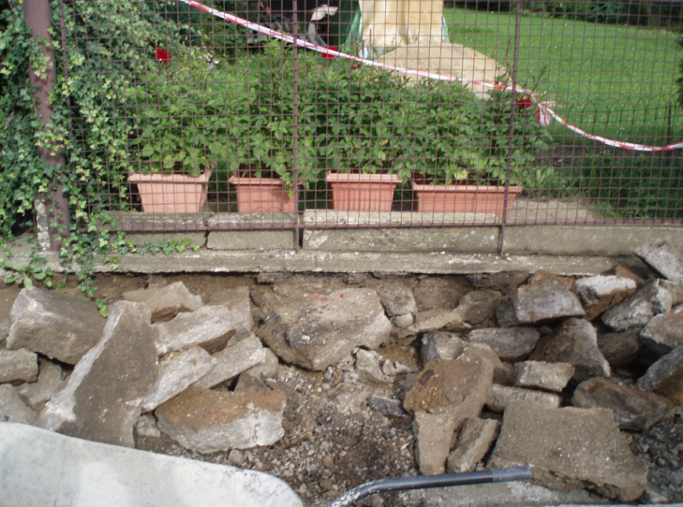

obr. č.3 - betonové obrubníky, které byly demontovány z prostoru chodníku II. etapu (park) nebudou znovu osazovat pro jejich celkové značné opotřebení

